Nome: Diego Prestes de Sousa

Instruções

Você está recebendo uma especificação de sistema. Com base nestas informações você deve criar o modelo de dados (conceitual, lógico e físico).

Inclua os modelos no documento e publique no EVA na opção da AD1. O trabalho pode ser realizado em grupos de no máximo 3 pessoas. Não esqueça de colocar os nomes no trabalho.

Prazo de entrega: até dia 24 de setembro.

SISTEMA DE AVALIAÇÃO

|  |
| --- |
| **DOCUMENTO DE REQUISITOS** |

## DESCRIÇÃO DO SISTEMA

No contexto da Jornada do Cliente, o Sistema de Avaliação tem como principal objetivo realizar a avaliação do grau de satisfação do cliente após o consumo de um produto ou serviço.

Neste sentido, o sistema pode atender a demanda de diversas áreas no que diz respeiro a pesquisa de satisfação, a saber: atendimento presencial, da participação em cursos e eventos, da realização de uma consultoria, entre outros.

Portanto, o sistema deve ser capaz de elaborar pesquisas de acordo com o cenário a ser avaliado, de coletar informações de forma automatizada, de apresentar os resultados em tempo real, de apontar medidas corretivas, e, de permitir a extração dos dados para análises mais apuradas.

Dado o exposto, o presente documento descreve os requisitos funcionais e não funcionais para o desenvolvimento do sistema considerando as premissas listadas:

1. Pesquisas são ilimitadas;
2. Questões são ilimitadas;
3. Os questionários são adequados a cada contexto; e,
4. As informações devem ser integradas às plataformas de atendimento existentes.

# REQUISITOS FUNCIONAIS PARA O SISTEMA

#### DO QUESTIONÁRIO E ACESSO

1. O sistema deve permitir gerenciamento de acesso dos usuários considerando perfis diferenciados e aspectos da segurança da informação.
2. O usuário poderá realizar a inclusão, alteração, e exclusão de questionários de avaliação para clientes e consultores.
3. O usuário poderá realizar o cadastro de questões abertas e fechadas.
4. O usuário poderá realizar a visualização dos questionários de avaliação cadastrados.

#### DA APLICAÇÃO DOS QUESTIONÁRIOS

1. O sistema deve permitir o agendamento do envio dos questionários e coleta de respostas para clientes e consultores por SMS, WhatsApp e e-mail.
2. O sistema deve realizar a coleta das informações sobre as avaliações por meio de diversas mídias (computador, tablet, celular).

#### DA CONFIGURAÇÃO E ANÁLISE

1. O sistema deve permitir a configuração de alertas para os prazos de realização da pesquisa.
2. O sistema deve permitir a configuração de métricas de engajamento vinculadas aos indicadores de satisfação conforme o padrão NPS, tais como: meta de clientes entrevistados e meta de satisfação geral.
3. O sistema deve fornecer um dashboard com informações sobre as pesquisas e seu status (enviada ou agendada), sobre os dados coletados com filtros de segmentação, e alertas.
4. O sistema deve fornecer automaticamente análises quantitativas e/ou qualitativas sobre as avaliações dos usuários.
5. O sistema deve apresentar gráficos considerando parâmetros de métricas de engajamento vinculadas aos indicadores de satisfação conforme o padrão NPS.
6. O sistema deve permitir a importação ou exportação de dados sobre as avaliações.
7. O sistema deve realizar automaticamente a análise de sentimentos sobre as respostas dos clientes e consultores em questões abertas de determinado tema de avaliação na percepção positiva, negativa ou neutra.

# REQUISTOS NÃO FUNCIONAIS PARA O SISTEMA UTILIZADO PELA CONTRATADA

## Usabilidade

1. A interface do sistema deve ser responsiva e multiplataforma.
2. O sistema deve dispor de um help sobre suas funcionalidades e modo de operação.
3. O sistema deve dispor de documentação para que o usuário possa desempenhar suas atividades.

## Confiabilidade

1. O sistema deve registrar as operações do usuário em log específico
2. O sistema deve ficar em operação 24x7 e ter disponibilidade de 99,9% do tempo.
3. O sistema deve permitir a exportação dos dados das pesquisas por usuários autorizados.

## Segurança

1. O sistema deve permitir o acesso de usuários considerando perfis diferenciados e aspectos da segurança da informação.
2. O sistema deve registrar informações críticas de modo criptografado na base de dados.
3. O sistema deve ser protegido contra ataques cibernéticos de qualquer natureza.

## Distribuição

1. O sistema ser disponibilizado para o ambiente web e mobile.

Equipe Responsável pela Elaboração

Daniella P. Vieira

Modelo Conceitual

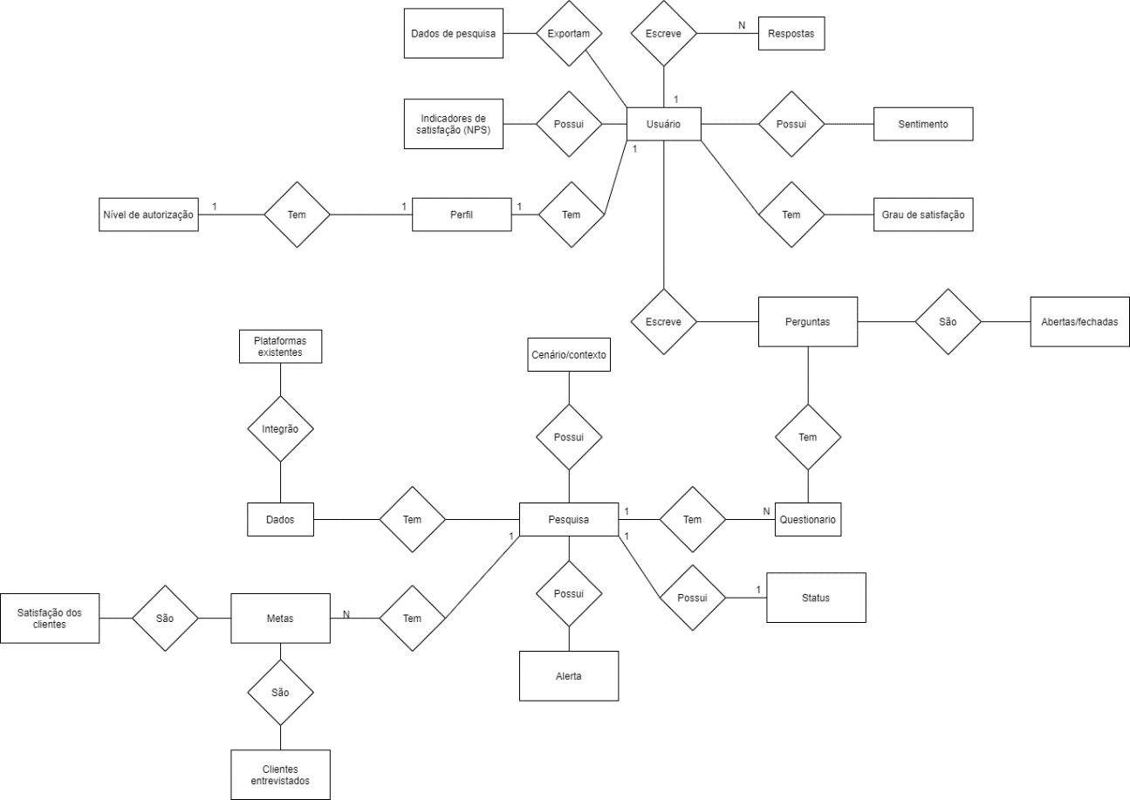

Modelo Lógico

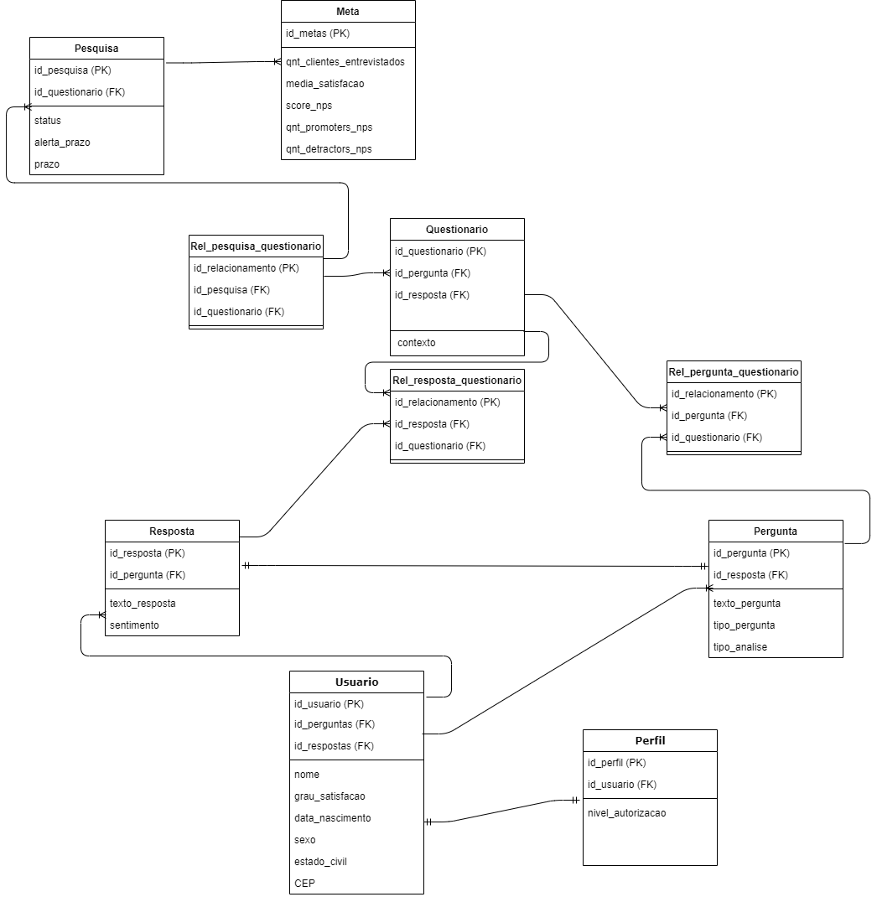

Modelo Físico

